^{CUSR}'WW_{MVITAI5}
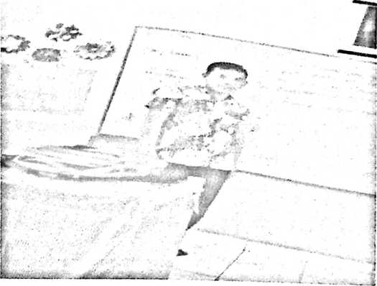
Harun Bangi lahir pada tanggal 12 Oktober 1992 di Seko Padang anak
keempat dari enam bersaudara, buah cinta dari pasangan suami istri, Simon
Tatete dan Salome Benci, di didik dan dibesarkan dengan penuh kasih sayang
dan dalam suasana hidup yang sangat sederhana.
Beberapa jenjang pendidikan formal yang telah penulis lalui yakni:
- Tahun 1999 menginjak di sekolah Dasar Negeri No. 01 padang balua Kec.
Seko dan tamat tahun 2004.
- Tahun 2004 masuk di SMP Negeri I Seko dan tamat tahun 2007.
- Tahun 2007 melanjudkan Pendidikan di SMA Negeri I Seko dan tamat tahun
2010. Karena kondisi ekonomi yang tidak memungkan sehingga tidak lanjut
keperguruan tinggi. Puji syukur kepada Tuhan yang maha kuasa sehingga
tahun 2014 masuk di perguruan tinggi, (STAKN) Toraja itu semua karena
rencana Tuhan yang indah bagi penulis. Dan memilih jurusan Pendidikan
Agama Kristen (PAK). Kerinduan menjadi seorang guru Agama Kristen yang
baik, adalah modal utama masuk ke (STAKN) Toraja, penulis pun
menyelesaiakan studi tahun 2019.

